請檢查使用者基本資料設定，以利簽文及發文。
一、請開啟公文創文功能：
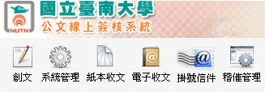

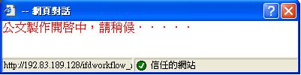

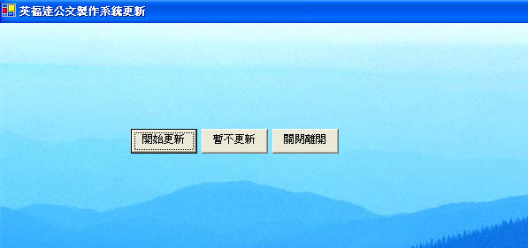

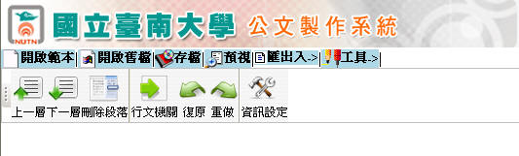

二、請檢查「工具」的「設定[使用者基本資料]如下圖中“承辦人姓名、職稱、承辦人單位、承辦人電話、承辦人電子信箱”等欄位是否設定正確。此處設定過後，之後繕打公文時會自動將此資訊帶入相關欄位。

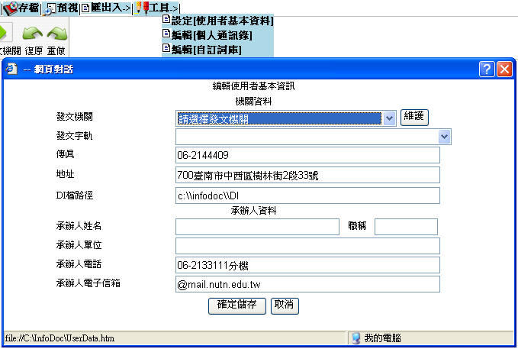

範例
國立臺南大學 函
裝
訂
線
機關地址：臺南市中西區樹林街2段33號
傳 真：06-2144409
聯絡人：陳冠志
聯絡電話：06-2133111分機430
電子郵件：chenkc@mail.nutn.edu.tw
檔 號：
保存年限：

受文者：如行文單位
發文日期：中華民國96年4月18日
發文字號：南大總字第0960003680號
速別：普通件
密等及解密條件或保密期限：普通
附件：

主旨：為提昇公文處理效率，檢送「逾期公文稽催配合事項」及「單位 收發人員名單」各1份，請 參閱並配合辦理。
說明：依據「文書處理手冊」、「文書流程管理手冊」及檔案法令相關 規定辦理。

